重庆市九龙坡区地震应急预案
（暂行版）

编制单位：重庆市九龙坡区应急管理局

目 录
1 总则 - 1 -
1.1 编制目的 - 1 -
1.2 工作原则 - 1 -
1.3 编制依据 - 1 -
1.4 适用范围 - 1 -
1.5 地震灾害分级 - 2 -
2 组织指挥体系及职责 - 3 -
2.1 应急组织机构与职责 - 3 -
2.2 组织体系框架描述 - 15 -
3 地震监测和信息报告 - 16 -
3.1 监测预报 - 16 -
3.2 临震应急 - 16 -
3.3灾情报告 - 17 -
4 应急响应 - 18 -
4.1 分级响应程序 - 18 -
4.2应急处置措施 - 20 -
4.3 新闻报道 - 23 -
4.4应急结束 - 23 -
5后期处置 - 24 -
5.1恢复重建 - 24 -
5.2灾害调查与评估 - 24 -
6保障措施 - 25 -
6.1队伍保障 - 25 -
6.2 指挥平台保障 - 25 -
6.3 物资与资金保障 - 26 -
6.4避难场所保障 - 26 -
6.5 基础设施保障 - 27 -
6.6 医疗卫生保障 - 27 -
6.7 治安保障 - 28 -
6.8 交通运输保障 - 28 -
6.9 宣传、培训和演习 - 28 -
7 附则 - 29 -
7.1名词术语、缩写语的说明 - 29 -
7.2预案管理与更新 - 30 -
7.3 奖励与责任 - 31 -
7.4制定与解释部门 - 31 -
7.5 预案实施 - 31 -
8 附录 - 32 -
8.1 区地震灾害风险趋势分析 - 32 -
8.2相关机构通讯录 - 33 -
8.3 专家通讯录 - 34 -
8.4 应急救援队伍 - 34 -
8.5 地震灾情速报传真格式 - 37 -
8.6 区地震灾害处置流程图 - 38 -
8.7 区地震灾害应急指挥部结构图 - 39 -

1 总则

1.1 编制目的
为增强九龙坡区应对地震灾害的快速反应能力，保证地震应急救援工作科学、有序和高效进行，最大限度减轻地震灾害造成的损失，保护国家和人民群众的生命财产安全，保障全区经济社会健康发展，制订本预案。

1.2 工作原则
抗震救灾工作坚持党的统一领导、政府负责，部门协同、军地联动；坚持以防为主、防抗救相结合，常态减灾与非常态减灾相统一；坚持分级负责、属地为主，资源共享、快速反应，科学应对、依法处置的工作原则。

1.3 编制依据
依据《中华人民共和国突发事件应对法》《中华人民共和国防震减灾法》《破坏性地震应急条例》《重庆市防震减灾条例》《重庆市突发事件应对条例》《重庆市地震应急预案》《重庆市九龙坡区突发自然灾害应急预案》等法律法规及相关应急预案，结合九龙坡区地震应急工作实际情况，制定本预案。

1.4 适用范围
本预案适用于我区和毗邻区域发生的地震，对我区造成重大影响的地震灾害和其他地震事件的应对与处置工作。

1.5 地震灾害分级
地震灾害按其破坏程度分为特别重大、重大、较大、一般四级。
（1）特别重大地震灾害事件
分级标准：造成100人及以上死亡（含失踪）的地震灾害事件。
初判标准：重要地区发生M≥6.0级地震。
（2）重大地震灾害事件
分级标准：造成30人及以上、100人以下死亡（含失踪）的地震灾害事件。
初判标准：重要地区发生5.0级≤M＜6.0级地震，九龙坡区行政区域内其他地区发生M≥6.0级地震。
（3）较大地震灾害事件
分级标准：造成10人及以上、30人以下死亡（含失踪）的地震灾害事件。
初判标准：重要地区发生4.0级≤M＜5.0级地震，九龙坡区行政区域内其他地区发生5.0级≤M＜6.0级地震。
（4）一般地震灾害事件
分级标准：造成10人以下死亡（含失踪）的地震灾害事件。
初判标准：重要地区发生3.5级≤M＜4.0级地震，九龙坡区行政区域内其他地区发生4.0级≤M＜5.0级地震。
重要地区包括主城中心城区，以及震中50公里范围内人口密度达到200人/平方公里的地区。

2 组织指挥体系及职责

2.1 应急组织机构与职责
2.1.1区抗震救灾和地质灾害防治救援指挥部
成立区抗震救灾和地质灾害防治救援指挥部（以下简称“区地指”），统筹协调全区地震灾害防御和应急处置工作。组成人员如下：
指 挥 长：区政府分管副区长
副指挥长：区政府办公室分管副主任、区应急局局长、
区规划自然资源局局长
成员：区委宣传部、区人武部、区公安分局分管领导；区融媒体中心、区发展改革委、区教委、区科技局、区经济信息委、区司法局、区财政局、区生态环境局、区住房城乡建委、区城管局、区交通局、区农业农村委、区商务委、区文化旅游委、区卫生健康委、区民政局、区国资委、区人民防空办、团区委、区红十字会、区消防救援支队主要领导；各镇人民政府、街道办事处，园区管委会行政主要领导。
区地指主要职责：
（1）贯彻落实党中央、国务院，市委、市政府关于地震工作的决策部署和区委、区政府工作要求；
（2）指导和检查全区地震应急预案体系建设和应急指挥体系建设，及时关注国家、重庆市预案更新情况，做好本区应急预案衔接工作；
（3）指导和检查全区地震应急准备工作和应急救援工作；
（4）建立完善信息共享、协作联动工作机制，建立与部队之间的工作协同制度；
（5）负责启动区级突发地震应急响应，研究制定应急处置措施；
（6）组织、指挥、协调各级抢险救援力量，做好地震应急救援工作；
（7）收集、掌握真灾害有关信息，发布一般、较大地震灾害信息，向区政府报告工作信息和应急处置情况；
（8）指导协调区级有关部门和有关镇人民政府、街道办事处、园区管委会开展抗震救灾、灾后恢复与重建工作。
2.1.2区抗震救灾和地质灾害防治救援指挥部办公室
区地指办公室设在区应急局，由区应急局分管副局长兼任办公室主任。组成人员如下：
主任：区应急局分管副局长
成员：区应急局2人及区抗震救灾指挥部成员单位联络员。
区地指办公室主要职责：
（1）负责传达贯彻落实区委、区政府、区减灾委和区地指的指示和部署，具体统筹协调、组织和指导全区防灾减灾和抗震救灾各项工作；
（2）协调区地指成员单位之间的应急工作并督促落实；
（3）汇集上报险情灾情、应急处置和救灾进展情况，提出具体的应急处置救灾方案和措施建议；
（4）组织有关部门和专家分析灾害发展趋势，对灾害损失及影响进行评估，为指挥部决策提供依据；
（5）承担区地指日常事务和交办的其他工作。
2.1.3根据抗震救灾工作需要，区地指下设综合协调、抢险救援、灾情监测研判、医疗救护、社会治安、交通保障、后勤保障组、新闻宣传、调查评估、恢复重建、专家组等11个工作组。区地指可根据抗震救灾实际需要增减工作组或调整成员单位。各工作组组成及职责分工如下：
（1）综合协调组
成员：由区应急局牵头，区发展改革委、区经济信息委、区公安分局、区民政局、区财政局、区交通局、区卫生健康委、区住房城乡建委、区规划自然资源局、区商务委、区文化旅游委、区人武部、区红十字会等有关部门、单位和受灾镇人民政府、街道办事处、园区管委会参加。
职责：履行信息汇总、牵头统筹和综合协调工作，发挥运转枢纽作用，统筹协调各工作组参加抗震救灾，协调处理涉外、涉港澳台事务。
（2）抢险救援组
成员：由区应急局牵头，区人武部、区规划自然资源局、区交通局、区生态环境局、区经济信息委、区公安分局、区国资委、区消防救援支队、团区委、区红十字会等有关部门、单位和受灾镇人民政府、街道办事处、园区管委会应急救援及保障队伍参加。
职责：制定实施抢险救援力量配置方案，调配救援队伍和装备，搜救被困群众和受伤人员；对次生灾害进行紧急处置；组织救援人员和物资的远程投送工作；组织生命线工程的抢险抢修；清理灾区现场。
（3）灾情监测研判组
成员：由区应急局牵头，区科技局、区经济信息委、区规划自然资源局、区生态环境局、区农业农村委、区住房城乡建委、区城管局、区交通局等有关部门、单位和受灾镇人民政府、街道办事处、园区管委会参加。
职责：密切监视震情发展，汇总震情，做好余震监测防范；汇总气象信息，做好气象后续趋势判断及预测；及时组织扑救火灾，处置危化品泄漏事故，做好灾区防火以及灾区安全生产隐患和环境风险排查、防范工作；对重大地质灾害进行监测预警；加强河湖水质监测和危险化学品等的污染防控，保障灾区水库安全和饮用水源安全；对易于发生次生灾害的重大危险源、重要目标物、重大关键基础实施，采取紧急处置措施并加强监控；加强灾区环境监测，减轻或消除环境污染危害。
（4）医疗救护组
成员：由区卫生健康委牵头，区红十字会等有关部门、单位和有关医疗机构参加。
职责：组派医疗卫生救援队伍，调集医疗器械、药品等物资，对受伤人员进行救治和转运后送；检查、监测灾区饮用水水源，防范和控制各种传染病等疫病的暴发流行；做好伤员、灾区群众和救援人员的医疗服务与心理援助；制定实施疫情防控方案，根据当地疫病流行情况开展相应重大疫病防控。
（5）社会治安组
成员：由区公安分局牵头，区民政局、区司法局等有关部门、单位和受灾镇人民政府、街道办事处、园区管委会参加。
职责：指导灾区严格治安管理、道路交通管理，加强重点区域、重点单位、重点部位的治安防范工作，维护社会治安、道路交通秩序、生产生活秩序，依法查处打击有关违法犯罪活动，严密防范、妥善处置群体性事件，确保抢险救灾工作顺利进行，切实维护国家政治安全和社会稳定。
（6）交通保障组
成员：由区交通局牵头，区应急局、区公安分局等有关部门、单位和受灾镇人民政府、街道办事处、园区管委会参加。
职责：制定向灾区投送应急救援力量、各种设施抢修力量和物资的交通运输保障方案；协调运力，优先保证应急抢险救援人员和救灾物资的运输需要；指导灾区交通设施抢修恢复和保通，恢复灾区交通秩序。
（7）后勤保障组
成员：由区商务委、区应急局、区发展改革委牵头，区民政局、区教委、区经济信息委、区财政局、区城管局、区交通局、区农业农村委、区国资委、团区委、区红十字会等有关部门、单位和受灾镇人民政府、街道办事处、园区管委会参加。
职责：开展受灾群众救助以及相应的资金物资保障工作；抢修维护供电、供水、供气、防洪、广播电视等设施；组织调集和发放各类救灾物资，保障灾民的生活必需品；指导有关地区做好灾民的转移和安置工作；指导救灾捐赠工作；指导做好因灾遇难人员善后工作。
（8）新闻宣传组
成员：由区委宣传部牵头，区融媒体中心、区应急局、区科技局、区文化旅游委等有关部门和单位参加。
职责：组织抗震救灾各项新闻报道，发布震情、灾情和抗震救灾进展信息；做好社会和网络舆情的收集、研判与引导工作；组织开展对灾区群众的防灾减灾科普宣传和安全提示工作；做好震区境内外记者的管理和服务工作。
（9）调查评估组
成员：由区应急局牵头，区科技局、区财政局、区住房城乡建委、区规划自然资源局、区民政局、区城管局等有关部、单位和受灾镇人民政府、街道办事处、园区管委会参加。
职责：对受损房屋进行排查和安全鉴定；开展震害损失评估和地震科学考察、烈度图圈定；对地震灾害处置工作进行调查总结，编制调查评估报告；指导灾区做好保险理赔和给付，以及应急救援企业的应急补偿。
（10）恢复重建组
成员：由区发展改革委牵头，区财政局、区教委、区经济信息委、区司法局、区规划自然资源局、区生态环境局、区住房城乡建委、区城管局、区交通局、区农业农村委、区商务委、区文化旅游委、区国资委、区红十字会等有关部、单位和受灾镇人民政府、街道办事处、园区管委会参加。
职责：对受灾的基础设施、居民住房、学校、工矿商贸和农业损毁情况进行核实；指导制定灾后科学恢复重建抗震规划方案；安排落实有关扶持资金和物资；开展灾区恢复重建筹备工作，做好灾后恢复重建工作，恢复正常生产生活秩序。
（11）专家组
成员：由行业部门专业技术人员组成。
职责：为地震应急管理重大决策、重点工作、灾后恢复重建规划等提供专业支持和咨询服务，为地震灾害应急救援提供技术支撑，并参与应急处置方案等工作的综合评估。
2.1.4区地指成员单位职责
区委宣传部：负责协调新闻媒体对抗震救灾应急处置信息的新闻报道和宣传教育工作，加强舆论引导；发布灾情和救灾进展信息。
区人武部：协调驻区部队和民兵预备役人员及所需装备参与救灾和灾后重建工作，推进应急基础设施、项目和应急力量建设，提供后勤保障服务。
区公安分局：负责指挥地震区域警戒、道路交通管制、维护地震区域的治安，组织人员疏散；加强治安管理，组织群众进行治安联防，预防和打击各种违法犯罪活动；加强对指挥机关、金融单位、重要储备仓库、救济物品集散点、看守所、文物档案、能源单位等要害部门和重要目标的警戒，严防哄抢、破坏；必要时按特别治安管理方案，实行特别管理措施。
区应急局：负责统筹协调全区抗震救灾应急处置工作；负责紧急处置灾区有毒物质泄漏，避免发生次生灾害；组织专家和专业单位制订突发性地质灾害的抢险救灾方案；开展调查研究，及时提出地质灾害处置工作建议和意见；会同政府有关部门提出资金和物资安排建议；协调有关部门落实区级救灾专项资金，并对救灾专项资金的使用情况进行监督检查；组织对突发性地质灾害的调查评估工作；制订实施受灾群众救助工作方案以及相应的物资保障措施，组织调集、转运帐篷和灾区生活必需品等抗震救灾物资，做好救灾物资的安排调度；配合上级有关部门开展震害损失评估和地震科学调查；指导各镇人民政府、街道办事处和区级有关部门承担地质灾害险情应急抢险救援工作；开展灾害调查，对有关责任单位和个人提出处理意见建议。
区规划自然资源局：负责组织、协调、指导和监督地质灾害防治、预警工作；参与组织地质灾害的抢险救灾工作；编制年度减灾规划，承担全区地质灾害应急救援的技术支撑工作，参与灾后评估；收集上报地质灾害灾情信息；指导因地震灾害引起的次生地质灾害的处置，监测防范因强余震和降雨形成的滑波、泥石流、滚石等地质灾害险情。
区融媒体中心：负责地震新闻报道，发布地震抢险处置救援工作进展信息，收集、研判与引导社会和网络舆情；开展抗震救灾的宣传报道工作，按规定发布经区抗震救灾和地质灾害防治救援指挥部审定的灾情信息和抢险情况。
区发展改革委：负责安排应急救援重大救灾基建项目，协调有关部门落实项目建设资金和以工代赈资金；按需调配区级储备粮，保证灾区需要。
区教委：负责协助做好受灾学校及时转移师生员工，恢复正常教学秩序，指导做好灾后校舍重建规划方案及相关修建工作；负责组织指导中小学校防灾减灾宣传教育及演练。
区科技局：负责抗震救灾相关科学知识普及，统筹协调促进应急救援前沿技术引进、研发和创新。
区经济信息委：指导协调安全生产应急救援工作；检查供电、供气和通信系统受损情况，积极组织抢修；视灾情采取拉闸、限时等紧急措施，防止引发次生灾害；紧急处置灾区压缩天然气、液化石油气、液化天然气、二甲醚和醇基燃料等物质泄漏，防止次生灾害发生。
区司法局：负责为灾区群众提供必要的法律咨询和援助服务，参与协调灾区涉法、涉稳事件处置工作。
区财政局：负责筹集调度救灾资金，确保救灾资金及时足额到位，负责做好救灾资金使用的监管工作。
区生态环境局：对灾害引发的环境污染情况进行监测、分析并迅速上报；对灾害引发次生环境污染物（废水、废气、固体废物）提出处置方案，并协助相关部门进行处理。
区住房城乡建委：负责组织开展工程建设诱发地质灾害隐患的排查、监测，参与组织工程建设诱发地质灾害的抢险救灾，制订应急抢险方案并组织实施；收集上报灾区建设工程受灾信息；参与灾后评估。
区市场监管局：负责规范市场主体经营行为，进行市场监管，严厉打击制售假冒伪劣商品等违法经营活动，维护市场经济秩序；打击价格违法行为，保持灾区市场价格稳定；负责食品安全的综合监督、组织协调和依法依责开展对重大食品安全事故的查处，负责药品和医疗器械质量监督；负责生产环节产品质量监督管理，严厉查处生产假冒伪劣产品、流通计量违法等扰乱市场经济秩序的违法活动。
区城管局：负责市政设施及周边地质安全隐患防治工作；负责组织对各类受地质灾害威胁的市政设施巡查、排查和监测，将影响市政设施的地质灾害防治纳入市政设施日常管理和维护；负责各类垃圾处理场监测，防止垃圾垮塌引发灾害；保障和维护受灾地区市政设施功能；收集上报市政设施受灾信息；参与灾后评估。
区交通局：负责所管养公路沿线地质灾害巡查、预警及灾后抢险疏通恢复交通设施功能，保障救灾车辆通行；配合做好运力组织，提供应急救援和灾民输送支援；配合做好因灾害滞留旅客的安置和疏导工作。
区农业农村委：组织、协调灾区及时做好农业救灾复产工作；参与组织开展水利设施地质灾害的抢险、救助工作；及时向区指挥部通报汛情动态；收集上报灾区水利灾情信息；组织指导灾区对水库山塘等水利工程和堰塞湖险情进行排查、评估和应急抢险及灾后重建。
区商务委：协调灾区生活必需品的采购，核实受灾商贸企业损毁情况；配合恢复灾区市场秩序，指导受灾商贸企业进行生产自救。
区文化旅游委：疏导灾区旅客撤离，协助处理应急和救灾工作中涉外游客的相关事务。
区卫生健康委：负责卫生应急队伍的组织、派遣和管理；在灾区开设移动医院和医疗点；组织医疗机构和紧急医学救援队伍开展伤病员救治和转运后送，对伤病员和灾民进行心理干预和健康教育；紧急调配灾区所需药品、医疗器械；负责灾区的传染病疫情和突发公共卫生事件监测评估与防控工作；恢复灾区医疗卫生服务能力和秩序；负责区外和部队卫生应急队伍的联络和协调工作。
区民政局：根据灾情需要组织实施灾后社会捐赠工作，接受和安排救灾捐赠资金；组织实施灾区儿童的收养、孤残儿童救助工作；落实灾区老年关怀政策，做好老年人慰问慰藉工作。
区国资委：组织区管国有企业履行社会救援职责，参与应急救援工作，在能力范围内提供救援保障和生活保障；接收国有企业捐赠。
区人民防空办：负责提供人民防空指挥场所作为应急处置平台，发挥应急支援作用。
团区委：负责组织青年志愿者参与应急救援工作。
区红十字会：参加灾区救灾和伤员救治工作。
区消防支队：组织消防力量开展生命搜救，对火灾、危险品泄漏、地质灾害、堰塞湖等次生灾害进行紧急处置，协调区外救援队开展救援工作。
各镇人民政府、街道办事处、园区管委会按照属地管理和分级管理的原则，制定地质灾害和抗震救援应急预案；收集上报辖区内受灾信息情；辖区发生地质和地震灾害时，按照预案要求，第一时间组织力量进行救援；做好受灾人员的转移安置、社会稳定和灾后重建工作。

2.2 组织体系框架描述
组织体系框架见图2.1。
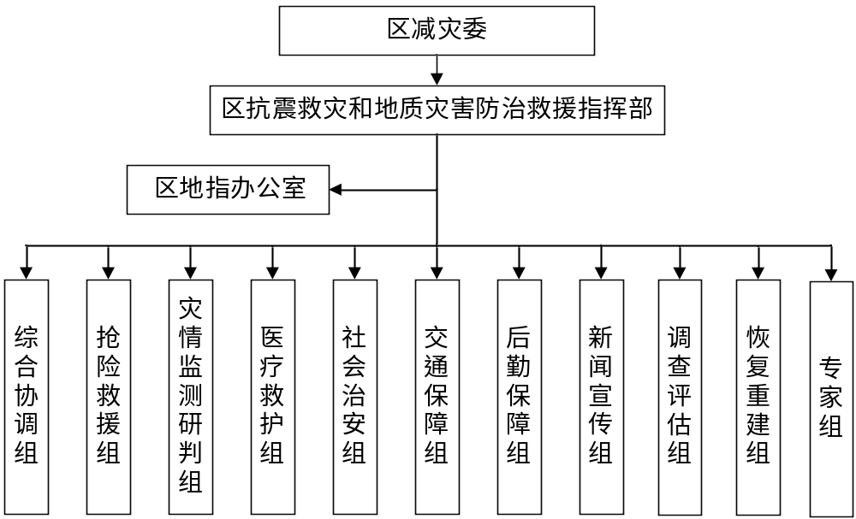
图2.1 组织体系框架图

3 地震监测和信息报告

3.1 监测预报
区应急局应根据上级地震部门的预测预报信息，加强群测群防工作，及时对地震预测意见和可能与地震有关的异常现象进行综合分析研判，并按规定及时上报。有关镇人民政府、街道办事处、园区管委会群测群防网络负责观测地震宏观异常并及时上报。

3.2 临震应急
3.2.1在接到市政府发布的地震短临预报或在紧急情况下区政府通过有关渠道发布48小时以内临震警报后，本区进入临震应急期，有关部门和单位实行24小时值班制度，并确保通信畅通。临震应急期一般为10日；必要时，可以延长10日。
3.2.2有关镇人民政府、街道办事处、园区管委会和区应急局在临震应急期，应组织防震减灾工作人员迅速开展地震要严密监视和收集井水、河水、湖水等的异常升降和相关动物活动反应的地震前征兆宏观情况，发现异常情况后在1小时内报告区政府和市应急局。
3.2.3区地指督促检查落实抗震救灾的各项准备工作,确保通信联络畅通。
3.2.4区地指应组织有关成员单位、镇人民政府、街道办事处、园区管委会对生命线设施和次生灾害源采取紧急防护措施，根据预测地震的强度采取停产、限产措施。
3.2.5加强地震应急宣传教育，引导社会舆论，防止地震传闻，稳定社会秩序，争取社会各界对地震应急工作的理解和支持。

3.3灾情报告
3.3.1地震发生后，受灾镇人民政府、街道办事处、园区管委会、有关部门和单位，应及时将震情、灾情情况报告区应急局。区应急局应迅速组织开展灾情收集、分析研判工作，及时将有关情况上报区地指、市抗震救灾应急指挥机构，并及时续报有关情况，同时通报有关部门、单位。
3.3.2报告内容
（1）影响范围。包括地震有感范围、受灾范围、极灾区范围；
（2）受灾人口。包括死亡人数、受伤人数、失踪人数、失去住所人数、需要转移安置人数等；
（3）经济影响。包括房屋建筑破坏、基础设施破坏、地质灾害和次生灾害等；
（4）社会影响。指地震对社会产生的综合影响，如社会组织、社会生活秩序、工作秩序、生产秩序受破坏及影响情况等。
3.3.3信息分析与共享
（1）区地指应收集、研判地震灾害信息和动态信息，要及时将情况通报相关部门。若地震灾害可能影响到毗邻区，对毗邻区的公众造成或可能造成威胁时，应及时将情况通报毗邻区政府，实现信息共享。
（2）发现因地震伤亡、失踪或被困中有港澳台人员或国外人员时，按照有关规定向外事机构报告。

4 应急响应

4.1 分级响应程序
4.1.1先期处置
地震灾害发生后，受灾镇人民政府、街道办事处、园区管委会应立即开展先期处置，其主要负责人或分管负责人要迅速赶赴现场，抢救伤员、控制事态、减少损失、维护社会治安，并按规定迅速上报。区地指有关成员单位，按照本预案的分工，相互配合，密切协作，共同做好地震灾害先期应急处置工作。
4.1.2响应分级
根据地震灾害的紧急程度、危害大小、涉及范围以及调动应急资源等情况，对应的将地震灾害应急响应分为Ⅲ级（一般地震灾害）、Ⅱ级（较大地震灾害）、Ⅰ级（重大、特别重大地震灾害）三个应急响应等级。
（1）Ⅲ级应急响应（一般地震灾害）
生一般地震灾害时，区级有关部门和单位接到报告后应立即核实险情，并按规定上报区政府值班室、区地指。由区地指办通知区地指有关成员单位赶赴现场抢险救援。区地指副指挥长担任总指挥，并视情况委派现场指挥长，组织风险研判，制定应急处置方案，协调区地指有关成员单位进行应急处置，并按信息报送要求向区政府分管副区长报告。
（2）Ⅱ级（较大地震灾害）
发生较大地震灾害时，区级有关部门和单位接到报告后应立即核实险情，并按规定上报区政府值班室、区地指。由区地指办通知区地指有关成员单位赶赴现场抢险救援。区政府分管副区长担任总指挥，并视情况委派现场指挥长，组织风险研判，制定应急处置方案，并协调区地指有关成员单位进行应急处置。区地指按照信息报送要求向市应急指挥机构报告。
（3）Ⅰ级（重大、特别重大地震灾害）
发生重大及特别重大地震灾害时，由区政府在进行Ⅱ级响应的基础上按照职责分工开展先期应急处置，由区长担任总指挥，并视情况委派现场指挥长，同时区政府立即向市政府报告，区应急局向市应急局、市地震局报告，待上级应急指挥部成立后移交指挥权，服从上级应急指挥部的统一调度。
4.1.3扩大响应
当地震灾害的事态有进一步扩大、发展趋势时，在做好前期基本应急工作的基础上提高响应级别，进行处置。
一般、较大地震灾害应急处置需调动更多应急资源时，由区应急局向区政府报告，以形成应急处置的更大合力，提升应急处置能力。
较大地震灾害发展到（重大或特别重大地震灾害）区政府难以控制和处置时，区政府向市政府报告，请求支援。

4.2应急处置措施
区地指及有关成员单位，受灾镇人民政府、街道办事处、园区管委会可根据地震灾害现场情况，可采取下列一项或多项措施。
4.2.1搜救人员
立即组织基层组织、有关单位和广大干部群众开展自救互救，立即采取交通管控措施，同时组织协调当地武警部队、地震、综合性消防救援、建筑和市政等各方面救援力量，调配生命搜索营救设备及大型吊车、起重机等救援装备，抢救被掩埋人员，组织营救受灾被困人员。在灾区所在地抗震救灾指挥机构统一领导协调下，现场救援队伍之间加强衔接和配合，合理划分责任区边界，遇有危险时及时传递警报，做好自身安全防护。
4.2.2开展医疗救治与卫生防疫
迅速协调组织应急医疗队伍赶赴灾区，抢救受伤人员，必要时建立战地医院或医疗点，实施现场救治。加强医疗卫生应急物资和设备的组织调度，确保被救人员得到及时医治，最大程度减少伤员致死、致残。统筹周边地区的医疗资源，根据需要分流、转运伤员，实施异地救治。
加强灾区卫生防疫工作。及时对灾区水源进行监测消毒，加强食品和饮用水卫生监督；妥善处置遇难者遗体，做好死亡动物、医疗废弃物、生活垃圾、粪便等消毒和无害化处理；加强鼠疫、狂犬病的监测、防控和处理，及时接种疫苗；实行重大传染病和突发卫生事件每日报告制度。
4.2.3安置受灾群众
开放应急避难场所，组织筹集和调运食品、饮用水、衣被、帐篷、移动厕所等各类救灾物资，解决受灾群众吃饭、饮水、穿衣、住处等问题；在受灾村镇、街道设置救灾物资发放点，确保救灾物资的有序发放；根据需要组织生产、调运、安装活动板房和简易房；在受灾群众集中安置点配备必要的消防设备器材，严防火灾发生。救灾物资优先保证学校、医院、福利院的需要；优先安置孤儿、孤老及残疾人员，确保其基本生活。鼓励采取投亲靠友等方式，广泛动员社会力量安置受灾群众。
做好遇难人员的善后工作，抚慰遇难者家属；积极创造条件，组织灾区学校复课。
4.2.4抢修基础设施
抢通修复因灾损毁的铁路、公路、桥梁、隧道、码头等交通基础设施，协调运力优先保障应急抢险救援人员、救灾物资和伤病人员的运输需要。抢修供电、供水、供气、通信、广播电视等基础设施，保障灾区群众基本生活需要和应急工作需要。
4.2.5防御次生灾害
加强次生灾害监测预警，防范因强余震和降雨形成的山体崩塌、滑坡、泥石流、地面塌陷、地裂缝、滚石等造成新的人员伤亡和交通堵塞；组织专家对水库、堤坝、堰塞湖等开展险情排查、评估和除险加固，必要时组织下游危险地区人员转移。
加强危险化学品生产储存设备、输油气管道、输配电线路等危险性较大场所的受损情况排查，及时采取安全防范措施。
4.2.6维护社会治安
加强灾区治安、道路交通管理，加强重点单位、重点部位治安防范工作，依法查处打击盗窃、抢劫、聚众哄抢、诈骗、造谣传谣等违法犯罪活动，做好涉灾涉稳风险监测、矛盾纠纷排查化解和法律服务工作，严密防范、妥善处置群体性事件，维护国家政治安全和社会稳定。
4.2.7开展社会动员
由团区委明确专门的组织机构负责志愿服务管理；根据灾区需求、交通运输等情况，向社会公布志愿服务需求指南，及时开通志愿服务联系电话等平台，通过社会应急力量管理系统，统一接收志愿者组织报名，做好志愿者派遣和相关管理服务工作，引导志愿者安全有序参与服务。
视情开展为灾区人民捐款捐物活动，加强救灾捐赠的组织发动和款物接收、统计、分配、使用、公示反馈等各环节工作。
必要时，组织非灾区人民政府，通过提供人力、物力、财力、智力等形式，对灾区群众生活安置、伤员救治、卫生防疫、基础设施抢修和生产恢复等开展对口支援。

4.3 新闻报道
4.3.1信息发布要坚持实事求是、及时准确的工作原则，严格按照有关规定做好信息发布工作。
4.3.2舆论引导
充分尊重公民的知情权。按照及时主动、准确把握、正确引导、讲究方式、注重效果、遵守纪律、严格把关的原则，真实、客观、及时地发布相关信息。用正确的舆论引导、鼓舞和激励广大干部群众，杜绝因谣言、夸大信息等造成的公众心理恐慌。充分发挥新闻媒体信息传递快、受众范围广等特点，做好维护社会稳定的工作。

4.4应急结束
在抢险救灾工作基本结束、紧急转移和安置工作基本完成、地震次生灾害的后果基本消除，以及交通、电力、通信、广播电视和供水等基本抢修抢通、灾区生活秩序基本恢复后，由启动应急响应的原机构决定终止应急响应。

5后期处置

5.1恢复重建
5.1.1规划编制
一般、较大地震灾害发生后，由区政府牵头组织编制灾后恢复重建规划，必要时向市政府请求指导。重大及以上地震灾害的规划编制，按照上级政府要求执行。
5.1.2规划实施
区政府、受灾镇人民政府、街道办事处、园区管委会应当根据灾后恢复重建规划和当地经济社会发展水平，有计划、分步骤地组织实施本行政区域灾后恢复重建工作。

5.2灾害调查与评估
区应急局牵头开展地震宏观异常现象、地震社会影响和各种地震地质灾害调查等。区应急管理、规划自然资源、住房城乡建设、农业农村、交通、生态环境等有关部门，深入调查灾区范围、受灾人口、人员伤亡数量、建构筑物和基础设施破坏程度、环境影响程度以及监测预警、应急处置与救援、灾害防治能力情况等，组织专家开展灾害损失评估，指导灾区做好保险理赔。

6保障措施

6.1队伍保障
6.1.1区综合应急救援队伍、区消防救援支队、驻地部队、相关部门、镇人民政府、街道办事处、园区管委会等加强队伍建设，特别是专业抢险救灾队伍建设，配备必要的物资装备，经常性开展协同演练，提高共同应对地震灾害的能力。
6.1.2城市供水、供电、供气等生命线工程设施产权单位、管理或者生产经营单位加强抢险抢修队伍建设。
6.1.3各镇人民政府、街道办事处、园区管委会组织动员社会各方面力量，建立基层地震抢险救灾队伍，加强日常管理和培训。各相关部门、镇人民政府、街道办事处、园区管委会发挥共青团作用，依托社会团体、企事业单位及社区建立地震应急救援志愿者队伍，形成广泛参与地震应急救援的社会动员机制。
6.1.4区应急局加强地震应急专家队伍建设，为应急指挥辅助决策、地震监测和趋势判断、地震灾害紧急救援、灾害损失评估、地震烈度考察、房屋安全鉴定等提供人才保障。

6.2 指挥平台保障
6.2.1基于政府应急平台，建立健全地震应急指挥技术系统，形成上下贯通、反应灵敏、功能完善、统一高效的地震应急指挥平台，实现震情灾情快速响应、应急指挥决策、灾害损失快速评估与动态跟踪、地震趋势判断的快速反馈，保障镇街在抗震救灾中进行合理调度、科学决策和准确指挥。
6.2.2加强群测群防网络建设、维护和管理，建立健全地震宏观测报网、地震灾害速报网、地震知识宣传网和防震减灾助理员的“三网一员”体系，确保在紧急情况下，信息畅通，反应迅速，技术系统运行正常。

6.3 物资与资金保障
区应急局、各镇人民政府、街道办事处、园区管委会应按照有关指导标准，配备一定数量的应急装备和物资，并加强装备和物资的日常管理和维护保养。区相关部门建立救援资源数据库，储存现场抢险救援的装备、器材，建立健全维护、保养和调用等制度，保证地震应急抢险救援需要。
区政府应当将防震救灾资金纳入财政预算，多渠道、多层次筹集资金，加大防震救灾资金投入，保证防震减灾和应急处置工作顺利进行。

6.4避难场所保障
将应急避难场所建设纳入规划，合理布局应急避难场所和应急疏散通道，城市建成区可利用城市广场、绿地、公园等空旷区域或者选择符合国家标准的其他场所，建设地震应急避难场所，提供地震灾害发生时的人员避难临时安置场所。

6.5 基础设施保障
6.5.1区经济信息委等相关部门建立健全应急通信工作体系、应急通信保障系统，确保地震应急救援工作的通信畅通。
6.5.2区经济信息委、相关镇人民政府、街道办事处、园区管委会等部门和单位加强与城市供水、供电、供气等生命线工程设施产权单位、管理或者生产经营单位的协调，建立对供电、供水、供气、排污等市政设施抢修、恢复的应急措施，确保地震应急救援的开展。
6.5.3区交通局等相关部门建立交通紧急运输保障体系，加强统一指挥高度，采取必要的交通管制措施，建立应急救援“绿色通道”机制。

6.6 医疗卫生保障
发生地震灾害后，由区卫生健康委牵头，有关医疗机构要迅速进入救灾现场，对伤员实施包扎、止血、固定等初步急救措施，待伤情稳定后，转入各医院进行下一步治疗；做好疾病控制和卫生防疫准备。区红十字会等群众性救援组织和队伍应在现场指挥部统一调度下，积极配合专业医疗队伍，开展群众性卫生救护工作。

6.7 治安保障
地震灾害发生后，区公安局、受灾镇（街道、管委会）立即在救灾现场周围设立警戒区和警戒哨，维持秩序，必要时疏散受灾群众；严厉打击灾区违法犯罪行为。

6.8 交通运输保障
地震灾害发生后，区公安局要及时对受灾现场实施道路交通管制，根据需要和可能组织开设应急救援“绿色通道”；道路设施受损时区交通局要迅速组织有关部门和专业队伍进行抢修；必要时，可紧急动员和征用其他部门及社会交通设施装备。

6.9 宣传、培训和演习
6.9.1宣传
区应急局要充分发挥区地指办公室的作用，协同宣传、教育、文化、科技、广播电视、新闻出版、共青团、红十字会等部门，开展防震减灾科学、法律知识的普及和宣传教育，动员社会公众积极参与防震减灾活动，提高全社会防震避险和自救互救能力。学校要把防震减灾知识纳入教学内容，加强防震减灾专业人才培养，教育、地震等部门要加强指导和监督。
6.9.2培训
区应急局应组织召开指挥部会议。全区各有关部门、单位应组织开展本行政区域、本部门、本系统有关人员的学习培训，熟悉本级预案的工作内容和要求，做好实施预案的各项准备工作。
6.9.3演练
区政府及有关部门、镇人民政府、街道办事处、园区管委会要制定演练计划，定期组织开展地震应急演练。机关、学校、医院、企事业单位和村（居）委会等基层组织，要结合实际开展地震应急演练。

7 附则

7.1名词术语、缩写语的说明
（1）地震震级：是指对地震大小的相对量度。
（2）地震烈度：是指地震引起的地面震动及其影响的强弱程度。
（3）地震前兆：是指地震前出现的与该地震孕育和发生相关联的现象。
（4）地震重点监视防御区：是指未来一定时间内，可能发生破坏性地震或可能受破坏性地震影响造成地震灾害损失，需要加强防震减灾工作的区域。
（5）地震重点危险区：是指未来一年或稍长时间内可能发生5级以上地震的区域。
（6）地震短期预报：是指对3个月内将要发生地震的时间、地点、震级的预报。
（7）临震预报：是指对10日内将要发生地震的时间、地点、震级的预报。
（8）震后地震趋势判定：是指对社会产生影响的地震发生后，对地震影响地区近期内地震活动形势发展的分析结果。
（9）地震次生、衍生灾害：是指由地震造成工程结构、设施和自然环境破坏而引发的灾害。如火灾、爆炸、瘟疫、有毒有害物质污染以及水灾、泥石流和滑坡等对居民生产和生活的破坏。
（10）生命线设施：是指电力、供水、排水、燃气、热力、供油系统以及通信、交通等城市公用设施。
（11）直接经济损失：是指地震灾害事件造成的物质破坏，包括房屋等建筑物和其他工程结构、设施、设备、财物等破坏而引起的经济损失，以重置所需费用计算。不包括文物古迹和非实物财产，如货币、有价证券等损失。场地和文物古迹破坏不折算为经济损失，只描述破坏状态。
（12）地震应急避难场所：地震等灾害事件发生后或其他应急状态下，可供居民紧急疏散、临时生活的安全场所。

7.2预案管理与更新
7.2.1各镇人民政府、街道办事处、园区管委会要根据实际情况制定相应的应急预案，按相关程序颁布实施，并报区应急局备案。
7.2.2本预案通过专家评审，区政府常务会审议通过后颁布实施，并报区政府备案。
7.2.3结合的社会和经济发展状况和重大活动安排，以及相关法律法规的制定、修改和完善，适时对本预案进行更新。更新工作由区应急局牵头组织，在各有关部门的参与下进行，原则上每三年进行一次更新。

7.3 奖励与责任
对在抗震救灾工作中作出突出贡献的先进集体和个人，按照有关规定给予表彰和奖励。对在抗震救灾工作中玩忽职守造成损失的，严重虚报、瞒报灾情的，依据有关法律法规追究当事人的责任；构成犯罪的，依法追究其刑事责任。

7.4制定与解释部门
本预案由区应急局编制并负责解释。

7.5 预案实施
本预案自印发之日起施行。

8 附录

8.1 区地震灾害风险趋势分析
8.1.1发生趋势分析
重庆是国务院确定的地震重点监视防御城市，九龙坡区位于重庆主城都市区的中心城区，同时也是三峡重庆库区的一部分。全区总面积432平方公里，辖8个街道、11个镇，常住人口逾123万人，其中有6个镇、近200平方公里被纳入重庆高新区直管园。我区地处南北地震带中段东侧，主要控震构造有北东向观音峡褶皱与断层带（也称中梁山断层带）。重庆地区的中强地震具有震源浅、烈度高、震害严重、易导致严重的地震地质次生灾害的特点。
8.1.2主要应对措施
加强地震监测、宏观异常跟踪，提高地震监测预警水平。 加强地震应急救援救助能力建设，积极推进地震应急队伍、物资、应急避难场所和应急管理基础能力建设，修订完善区各级政府及相关部门的地震应急预案。适时联合开展应急演练，提升应对突发事件能力。加强沟通、协助和交流，整合统计信息资源，实现信息共享，为防灾救灾决策提供全面、广泛的资料。广泛开展防震减灾宣传教育，提高全社会防震减灾意识。

8.2相关机构通讯录
表8-1 九龙坡区有关单位、部门通讯录
单 位 | 值班电话
区政府办公室 | 68789019
区委宣传部 | 68780388
区融媒体中心 | 15923292957
九龙报社 | 18223339303
区发展改革委 | 68781292
区教委 | 68780269
区公安分局 | 68158110
区科技局 | 68786161
区经济信息委 | 68789896
区司法局 | 68789720
区财政局 | 68783895
区生态环境局 | 68789230
区住房城乡建委 | 61577244
区城管局 | 68882352
区交通局 | 61595789
区农业农村委 | 68824892
区商务委 | 68780215
区文化旅游委 | 68780283
区卫生健康委 | 68410614
区民政局 | 68435103
区国资委 | 68788600
区人民防空办 | 68780250
团区委 | 15923292932
区红十字会 | 13883287033
区人武部 | 89231400
区消防支队 | 68199119

表8-2 有关镇人民政府、街道办事处、园区管委会
单 位 | 值班电话 | 传真
杨家坪街道 | 68106370 | 68106374
谢家湾街道 | 88290080 | 88290086
石坪桥街道 | 68165909 | 68828346
黄桷坪街道 | 86182898 | 86182899
石桥铺街道 | 68611486 | 68616245
二郎街道 | 68688167 | 68688166
渝州路街道 | 68111751 | 68926239
中梁山街道 | 65264725 | 65268689
九龙镇 | 68824535 | 68820926
华岩镇 | 81391501 | 81391511
西彭镇 | 65810726 | 65805772
铜罐驿镇 | 65901216 | 65900881
陶家镇 | 65785129 | 65785144
园区管委会 | 68159551 | -

8.3 专家通讯录
专家姓名 | 职称 | 专家类别 | 所属单位 | 移动电话
李文生 | 正高级工程师 | 地质工程 | 重庆市地勘局川东南地质大队 | 13608393079
廖怀军 | 正高级工程师 | 地质工程 | 重庆一三六地质队 | 13983778275

8.4 应急救援队伍
队伍名称 | 主要装备和物资 | 人数 | 联系人 | 联系电话
区综合应急救援队 | 对讲机、油锯、冲锋舟、橡皮艇、正压式空气呼吸器、航拍无人机、器材运输车、机器人等 | 50 | 吴怀高 | 18202389840
镇街专职应急救援队（13个） | 防毒面具、断线钳（绝缘）、消防斧、消防扳手、救生绳、消防水带、对讲机、油锯、正压式空气呼吸器等 | 100 | 吴怀高 | 18202389840
国家粮食和物资储备局四川局一五七处专职消防队 | 泡沫消防车、消防移动炮、消防水带水枪、防爆对讲机、正压式空气呼吸器、防化服、避火服、消防战斗服、液压堵漏器、破拆斧、抛投器、高楼逃生器、救生绳、救生衣、救生圈等 | 22 | 冯明洋 | 17783972722
重庆川维物流有限公司储运分公司专职消防队 | 泡沫消防车、消防移动炮、消防水带水枪、防爆对讲机、正压式空气呼吸器、防化服、避火服、消防战斗服、破拆斧、救生绳、救生衣、救生圈等 | 14 | 蒋嘉奇 | 13883473929
重庆和友实业股份有限公司专职消防队 | 消防车、正压式空气呼吸器、氧气呼吸器、防毒面罩、重型防化服、简易防化服、铝薄阻燃服、消防斧、消防扳手、救生绳、消防水带、对讲机、干粉灭火器、二氧化碳灭火器等 | 12 | 叶志福 | 13708346303
西南铝业（集团）有限责任公司专职消防队 | 消防车、正压式空气呼吸器、重型防化服、简易防化服、避火服、防火隔热服、消防斧、液压破拆器材、15米拉梯、带架水枪、无齿锯、油锯、水力驱动排烟机、保险绳、对讲机、干粉灭火器等 | 62 | 汪洋 | 13996167295
区城市内涝防汛应急抢险队 | 抽水泵7台、移动电源泵站设备4台、管道疏通车5台、水罐消防车1台、疏浚车1台、照明车2台、防毒面具50个、防护手套600双、防护水鞋100双、雨衣80套、安全帽30个、反光背心50套、编织袋1500个、铁锹50把、探照灯30个、对讲机20个、十字镐30把、工兵锹（大）30把、工兵锹（小）30把、救生绳（100米）、沙袋若干 | 30 | 张宏 | 13618310901
重庆市九龙坡区林场森林消防专业队 | 森林消防水泵4台 、油锯 10台、灭火器40个、 二号工具30把 | 15 | 钟艺明 | 15922919667
中梁山煤电气公司林场森林防火应急队 | 森林消防水泵2台、油锯4台、灭火器20个、二号工具50把 | 9 | 聂 伟 | 13883255169

8.5 地震灾情速报传真格式
九龙坡区地震灾情速报传真格式

×××地震局(台)地震灾情速报（第××期）
速报人：××× 批准人：×××
截止 年 月 日 时 分，收集的灾情如下：
1.震感范围：
2.人员伤亡：死亡 人，受伤 人(可列出伤亡人员的地点)

3.牲畜死伤情况：

4.简述房屋的破坏情况：

5.简述通信、供水、供电、交通受损等情况：

6.其他情况(地震造成的社会影响、群众情绪及政府救灾情况等)说明

年 月 日 时 分
注：了解多少情况就填写多少情况，一次速报不必求全。

8.6 区地震灾害处置流程图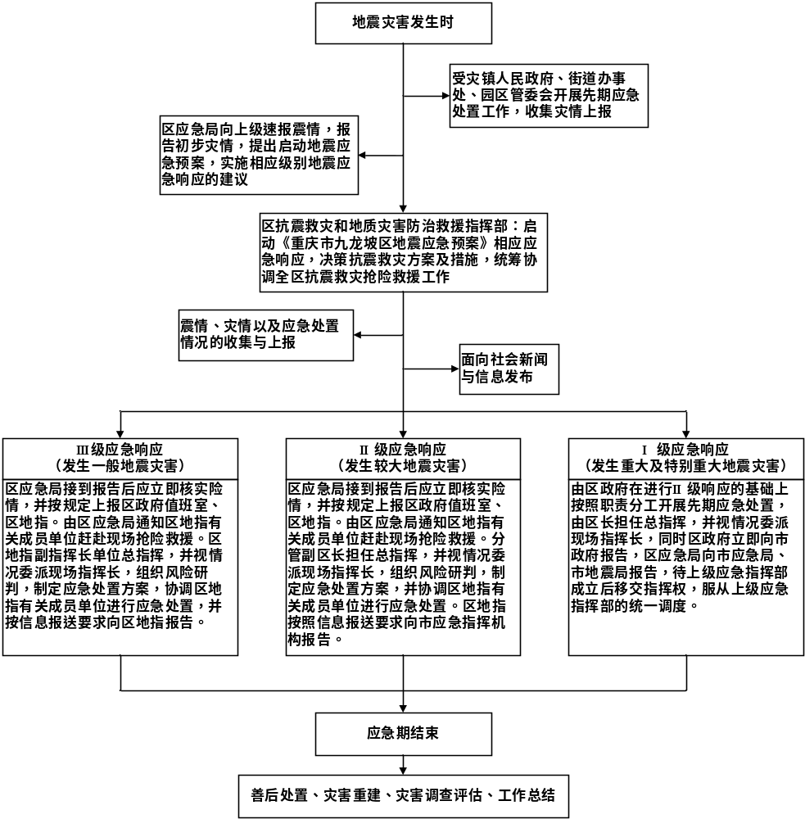

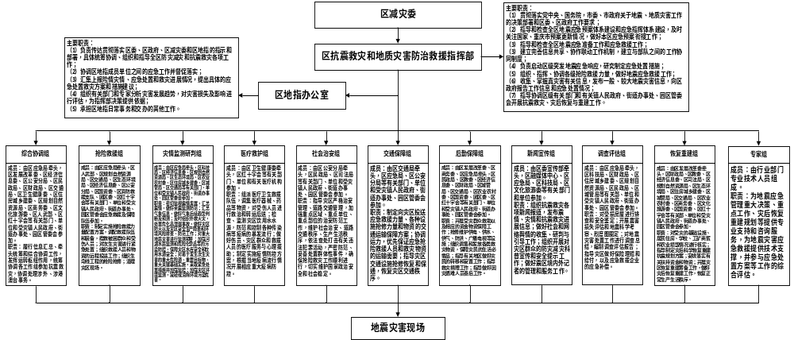8.7 区地震灾害应急指挥部结构图

